资格证明文件

投标书

法定代表人授权委托书
法定代表人身份证明
（如以法定代表人身份投标用此表）

投标人名称：盘锦辽河油田华联实业集团有限公司
姓名： 李正任 性别： 男 年龄： 53 职务： 总经理
系盘锦辽河油田华联实业集团有限公司（投标人名称）的法定代表人。
特此证明。

附：法定代表人身份证复印件。

注：本身份证明需由投标人加盖单位公章。

投标人：盘锦辽河油田华联实业集团有限公司（电子公章）
2023 年 12 月 6 日

企业营业执照

资格声明

招标公告“投标人的资格要求”中应响应的资料

投标人认为有必要提供的其他资料

开户许可证

投标保证金

技术投标文件

投标产品的执行标准或技术响应文件

技术条款响应/偏离表

投标人认为有必要提供的其他资料

商务投标文件

开标一览表

投标报价表

法律纠纷情况

机密信息接受承诺函

商务条款响应/偏离表

附件1-5《评分细则》中要求投标人响应的商务资料

营业执照

啊哈哈哈哈
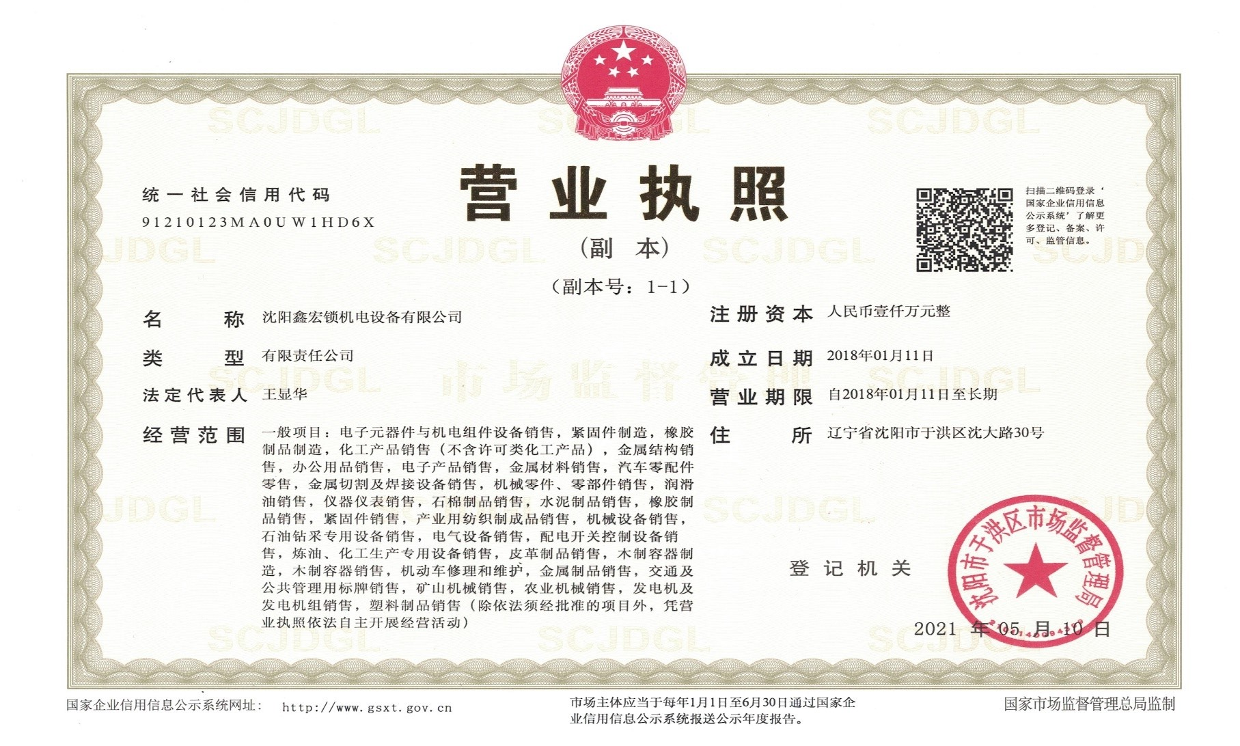

招标文件中规定的其它需要投标人响应的相关商务条款内容

投标人认为有必要提供的其他商务资料

合规承诺书

投标人自律守则

投标人认为有必要提供的其他资料

